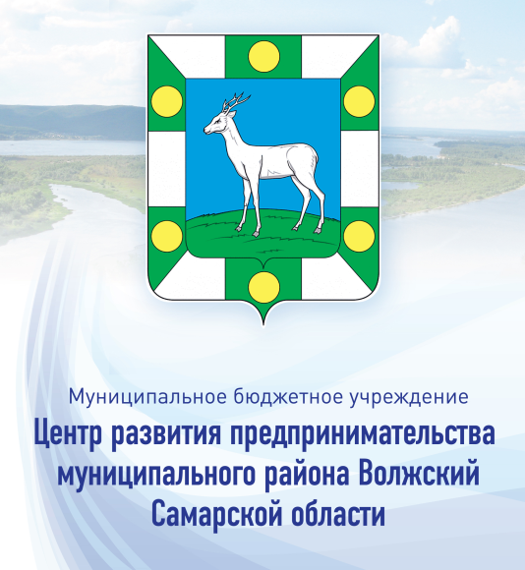
Национальный проект «Малое и среднее предпринимательство и поддержка индивидуальной предпринимательской инициативы»

ПРОГРАММА

Деловой миссии субъектов малого и среднего предпринимательства Самарской области
«Мы разные – в этом наше богатство.
Мы вместе – в этом наша сила»

Место проведения: Самарская область, Волжский район, с. Курумоч.
Дата проведения: 19.09.2019 года

Время проведения | Мероприятие | Комментарии
8.10-8.20  8.50-9.00  18-00 | Начало регистрации участников.  Трансфер по объектам СМСП. | Самарская обл., п. Придорожный  мкр. Южный город, Николаевский пр. 2А  г. Самара, ул. Дыбенко,12 б.  Администрации муниципального района Волжский Самарской области.  с. Курумоч, ул. Ново-Садовая, 29.  с. Курумоч, ул. Московская, 1А.
10.30-11.30 | Презентация сыроварни «FROMAGE DE VERA».  Дегустация элитных сыров.  Мастер-класс от «Мэтр фромажер»  Лапшинской Веры Геннадьевны | с. Курумоч, ул. Ново-Садовая, 29  Территория сыроварни «FROMAGE DE VERA» ИП Лапшинской Веры Геннадьевны.
11.40-13-20 | Презентация садового центра Веры Глуховой.  Мастер-класс от известного ландшафтного дизайнера, генерального директора Садового центра Глуховой Веры Викторовны. | с. Курумоч, ул. Московская, 1А,  территория Садового центра Глуховой Веры Викторовны.
10.30-16.00 | Дискуссионная площадка в формате переговорного тура  Медийная площадка | Обмен опытом, нахождение деловых партнеров для развития бизнеса, продвижения товаров и услуг региональных производителей и установления взаимовыгодного сотрудничества предпринимателей.  Интервью представителей СМИ района с бизнес сообществом
13.40-14.40 | Кофе-тайм | Территория Садового центра
14.40-15.30 | Консультации специалистов Садового центра | Территория Садового центра
15.30-16.00 | Подведение итогов Деловой миссии.  Закрытие Деловой миссии и отъезд участников. | г. Самара, ул. Дыбенко, 12 Б  Администрации муниципального района Волжский Самарской области
МБУ "Центр развития предпринимательства
муниципального района Волжский Самарской области"
443535, Самарская обл., п. Придорожный
мкр. Южный город, Николаевский пр., 2 А, каб.209, 211
тел. 8 (846) 206 00 40
e-mail: centr@pvr63.ru, сайт: www.pvr63.ru

Для заметок:

